PEMROGRAMAN WEB

PERKNALAN CSS



Disusun oleh:
Muhammad Abid Dzikrullah - 250104040139

Dosen Pengampu:
Ir. Rifqi Mulyawan, M.Kom.

PROGRAM STUDI TEKNOLOGI INFORMASI
UNIVERSITAS ISLAM NEGERI (UIN)
ANTASARI BANJARMASIN
2026

Kode 3.3 — Palet warna dan tipografi dasar NusaLearn (CSS)

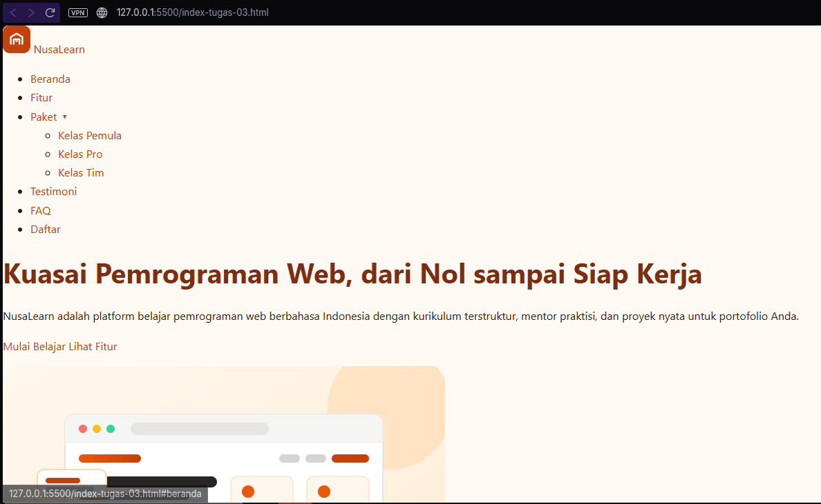

Kode 3.4 — index.html blok <style> lengkap (HTML)

